HCL (Big data) |  | CASO PRACTICO I UD8
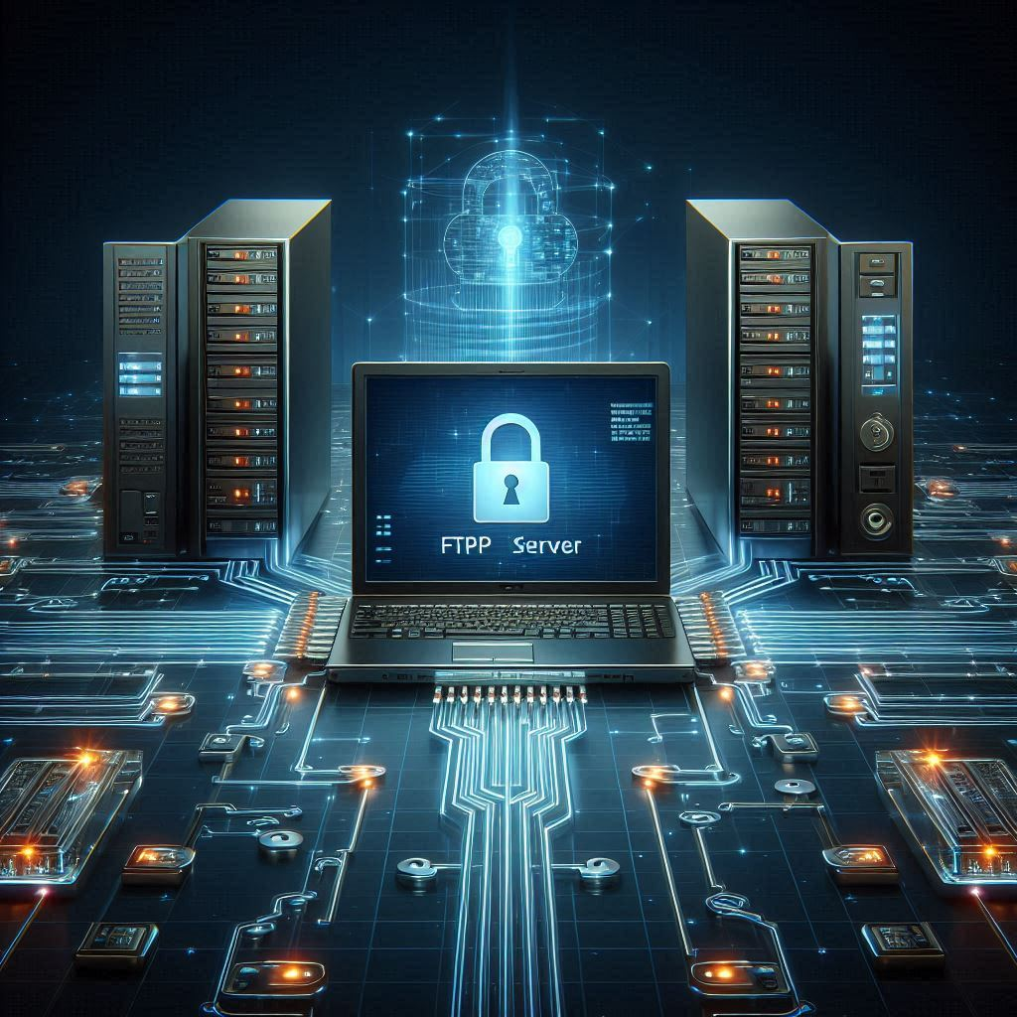
alumno cesur 25/26  Alejandro Muñoz de la Sierra | PROFESOR  Óscar González Núñez

introduccion

Cualquiera que lleve un tiempo tocando los sistemas centrales del departamento de informática sabe que nuestro Data Warehouse (DWH) actual ha sido el núcleo de la Agencia Tributaria. Es lo que nos ha dejado cruzar datos a lo bestia y salvar las campañas de la Renta año tras año. Pero, siendo totalmente sinceros y después de hacer una auditoría técnica a fondo, hemos visto que la infraestructura actual no da más de sí. Seguimos tirando de un sistema legacy (heredado) que se montó para una época que ya no existe: declaraciones en papel, cargas de datos nocturnas y todo estructurado en tablas rígidas.

Ahora mismo tenemos la tormenta perfecta encima. Los inspectores nos piden cruzar datos extraídos de portales inmobiliarios de internet para pillar alquileres en B (datos no estructurados). Por otro lado, el SII obliga a las empresas a subir facturas casi al minuto, pero nuestro DWH actual tarda semanas en masticar esa información para que sirva de algo. Y para rematar, Europa nos aprieta con normativas de interoperabilidad fiscal.

Seguir comprando servidores físicos para meterlos en el sótano es ponerle tiritas a una tubería rota. Por eso, desde el equipo técnico hemos montado este plan maestro de migración hacia una arquitectura analítica en la nube, al que hemos llamado Proyecto Fénix. La idea no es solo guardar lo que pasó ayer, sino poder predecir y detectar el fraude casi en tiempo real, sin caídas y cumpliendo con la seguridad de las normativas europeas.

02
VISIÓN DE LA ARQUITECTURA GENERAL: EL SALTO AL "DATA LAKEHOUSE"

El primer gran dilema técnico fue elegir qué arquitectura montar en la nube. Coger nuestro viejo Data Warehouse y copiarlo tal cual en servidores cloud (lo que llamamos Lift and Shift) habría sido un error garrafal, porque nos llevaríamos los mismos cuellos de botella que tenemos ahora.

Lo que proponemos es evolucionar a una arquitectura de Data Lakehouse montada bajo un modelo PaaS (Plataforma como Servicio). Este paradigma junta lo mejor de dos mundos: el almacenamiento masivo, barato y sin restricciones de un Data Lake, con el rendimiento, el orden y las transacciones seguras (ACID) de un Data Warehouse tradicional.

Todo el flujo de datos va a pasar por tres capas (arquitectura Medallón):

- Capa de Ingesta (Bronce): Nos olvidamos de las pesadas cargas mensuales. Vamos a montar un sistema de Streaming ETL. Todo lo que llega (facturas diarias, registros de aduanas o descargas web) cae aquí en bruto, tal cual, en tiempo real.

- Capa de Transformación (Plata): Aquí meteremos procesos automáticos para limpiar la basura, unificar formatos de fechas o monedas, y descartar los registros que den error.

- Capa Analítica (Oro): Es la zona refinada. Aquí es donde vivirá el modelo dimensional final al que se conectarán los cuadros de mando de los inspectores y las herramientas de Business Intelligence.
Además, al tirar por un modelo PaaS, logramos separar el almacenamiento del procesamiento de cómputo. O sea, podremos guardar petabytes de información pagando poquísimo, y solo soltaremos dinero por la potencia bruta de CPU en los picos de trabajo (como en mayo y junio con la Renta).

03
EL DISEÑO DEL MODELO DE DATOS: ESQUEMA DE GALAXIA

Tuvimos un debate bastante intenso sobre cómo organizar las tablas en la nueva Capa Oro. En cualquier empresa privada, te montas un Esquema en Estrella para mirar ventas y te sobra. Pero la AEAT no es una empresa normal; tenemos decenas de procesos de negocio que van por libre pero que al final acaban cruzándose.

Descartamos la Estrella porque te obliga a centralizarlo todo en un solo núcleo, y aquí eso es inviable. El Copo de Nieve también lo descartamos porque sobre-normalizar tanto haría que las consultas de los inspectores se quedaran horas pensando por culpa de cruzar demasiadas tablas de golpe (JOINs masivos).
La solución definitiva por la que hemos tirado es un Esquema de Galaxia (o Constelación de Hechos). Esto nos permite montar varias "Tablas de Hechos" gigantes. Por ejemplo, tendremos una para el IRPF, otra para las Liquidaciones de IVA y otra para Aduanas. Lo bueno de la Galaxia es que todas estas tablas comparten las mismas "Tablas de Dimensiones" maestras (como la dimensión Contribuyente, Tiempo o Geografía).

Así, si un inspector aduanero está investigando importaciones raras de una empresa (Hecho A), al cruzar por la dimensión compartida del contribuyente, el sistema le chivará al instante si esa misma empresa tiene algún descuadre en el IVA (Hecho B). Básicamente, nos cargamos los silos de información aislada para siempre.

04
LA NECESIDAD CRÍTICA DE CAPACIDADES NOSQL

Para cumplir con lo que nos pide negocio ahora, el SQL tradicional que controlamos no da abasto. Por eso hemos metido en el plan dos motores NoSQL que funcionarán en paralelo al almacén principal:

- Bases de datos Documentales (tipo MongoDB): Nos piden analizar millones de anuncios de internet para cazar a los que alquilan en negro. Esto llega en formato JSON (texto libre, fotos, coordenadas GPS). Intentar cuadrar eso en filas y columnas SQL es un infierno. El motor documental ingerirá estos datos en bruto, extraerá el valor económico y luego lo cruzaremos con los DNIs.

- Bases de datos de Grafos (tipo Neo4j): Este es un salto de nivel brutal para los de Prevención de Blanqueo. Los defraudadores montan redes de sociedades pantalla súper complejas. Una base de datos de grafos no guarda tablas, guarda "nodos" (personas o empresas) y "relaciones" (quién le transfiere a quién, quién es el testaferro). Lanzar una consulta para buscar una red de blanqueo en grafos tarda milisegundos; en SQL, directamente tumbaría el servidor.

05
ESTRATEGIA CLOUD Y CONTINUIDAD DE NEGOCIO (MIGRACIÓN ZERO-DOWNTIME)

Como somos un servicio público crítico, no podemos poner un cartel de "Web en mantenimiento" y apagar los servidores. La continuidad del negocio es intocable.
Nuestra idea es desplegar una Arquitectura Multi-Nube Híbrida. Por temas de seguridad nacional y para cumplir con el Esquema Nacional de Seguridad (ENS), los datos más críticos y los expedientes activos se quedarán en una nube privada (On-Premise) en nuestros propios CPDs. Pero todo el procesado bestia, la ingesta de internet y el histórico anonimizado nos lo llevaremos a una Nube Pública, asegurándonos por contrato de que sus servidores físicos están dentro de la Unión Europea.

Para hacer la migración sin que se caiga nada, usaremos un despliegue Blue-Green (o en sombra): Durante unos 9 o 12 meses, tendremos el Data Warehouse nuevo (Fénix) encendido a la vez que el antiguo. Los datos de ingesta alimentarán los dos sistemas a la vez. Nuestros analistas lanzarán consultas complejas en ambos entornos para comprobar si cuadran los resultados. Solo cuando estemos 100% seguros de que Fénix es totalmente fiable y los inspectores sepan usarlo, apagaremos el sistema viejo de madrugada. El usuario final no notará ningún corte de servicio.

06
SEGURIDAD, PRIVACIDAD Y COMPARTICIÓN INTERNACIONAL DE DATOS

Llegamos a la parte más delicada: mandar datos de gente investigada a otros países (como EEUU) sin dejar al descubierto los movimientos financieros de ciudadanos inocentes que pasaban por ahí. Un fallo aquí significa multas incalculables por saltarnos el RGPD y problemas diplomáticos.
Para blindar esto, el nuevo almacén integrará un motor de Gobernanza del Dato y Enmascaramiento Dinámico que actuará como filtro inteligente:

- K-anonimidad y Privacidad Diferencial: Si desde fuera nos piden datos, el sistema no mandará el registro completo a lo bruto. Si un investigado compró un yate y usó un banco español, el algoritmo va a difuminar o directamente borrar los nombres, DNIs y cuentas del resto de personas normales que operaron ese día en ese mismo banco, mandando solo las tuplas estrictamente necesarias.

- Control de Acceso (ABAC) y Row-Level Security: No todo el mundo puede ver todo. Según el nivel del inspector y la zona del caso, la propia base de datos ocultará a nivel de fila (Row-Level Security) la información a la que no se tenga permiso de acceso.

- Auditoría Inmutable: Cada vez que compartamos algo con otro regulador, el sistema guardará un log cifrado. Ni siquiera los propios administradores de sistemas podremos modificarlo, garantizando un rastro forense perfecto.

07
LA CREACIÓN DE MERCADOS DE DATOS (DATA MARTS Y MARKETPLACES)

Pensándolo bien, con el tamaño que tiene la Agencia, no tiene ningún sentido que todo el mundo le lance consultas al mismo Data Warehouse gigante para su día a día. Nuestra arquitectura contempla crear Data Marts (bases de datos departamentales especializadas).

Por ejemplo, montaremos un Data Mart específico solo para Vigilancia Aduanera con sus históricos de importaciones y aranceles. Como está aislado, las consultas de aduanas irán como un tiro y no molestarán a los servidores cuando otros estén intentando sacar la campaña de IRPF.

En cuanto a conectarnos con Data Marketplaces externos, lo vemos como una obligación estratégica. La AEAT no puede seguir siendo una isla. Recomendamos tirar de APIs seguras para integrarnos con:

- Mercados Nacionales: Catastro, Tráfico (DGT) o el Registro de la Propiedad. Si nos suscribimos a sus flujos en tiempo real, pillamos al vuelo a quien se declare insolvente y se compre un coche de lujo a los dos días.

- Redes Europeas: Conectarnos a fondo con el sistema VIES para detectar los fraudes del IVA carrusel a nivel europeo en milisegundos, no meses después de que hayan desaparecido.

08
conclusiones

Para cerrar, asumir y liderar este cambio es el mayor reto técnico que tenemos por delante en el departamento. Coger un Data Warehouse que lleva veinte años en el corazón del Estado y migrarlo no es darle a "actualizar programa"; es hacer una cirugía a corazón abierto.

Creemos que la arquitectura que hemos diseñado es muy robusta, apoyándonos en el esquema de galaxia para no perder el hilo histórico y metiendo tecnologías NoSQL y Cloud para mirar al futuro. Eso sí, la tecnología de Fénix ya está lista para pillar fraudes, pero el éxito real va a depender de que consigamos formar bien a los inspectores y técnicos para que sepan manejarla. Estamos listos para arrancar con las primeras pruebas de concepto (PoC) de la fase de ingesta este mismo trimestre en cuanto nos deis luz verde.

09
referencias

